Usa tu poder  personal  para escuchar activamente | Usa tu poder  personal  para escuchar activamente | Usa tu poder  personal  para escuchar activamente | Usa tu poder  personal  para escuchar activamente |  |  | Use personal powe to be an active listener
Usa tu poder  personal  para escuchar activamente | Usa tu poder  personal  para escuchar activamente | Usa tu poder  personal  para escuchar activamente | Usa tu poder  personal  para escuchar activamente | 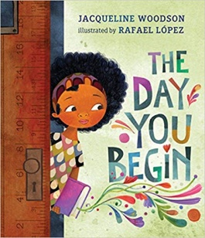  ce is heard. | Practice inclusive  behaviors to create a caring school where every voice is heard.
ESCUCHA  con el corazón  - Concéntrate en  el que habla  - Haz contacto visual  - Sonríe y asienta con la cabeza  - Aclara  - Reafirma | ESCUCHA  con el corazón  - Concéntrate en el que habla  - Haz contacto visual  - Sonríe y asienta con la cabeza  - Aclara  - Reafirma | ESCUCHA  con el corazón  - Concéntrate en  el que habla  - Haz contacto visual  - Sonríe y asienta con la cabeza  - Aclara  - Reafirma | ESCUCHA  con el corazón  - Concéntrate en  el que habla  - Haz contacto  visual  - Sonríe y asienta  con la cabeza  - Aclara  - Reafirma |  |  | Use personal powe to be an active listener
ESCUCHA  con el corazón  - Concéntrate en  el que habla  - Haz contacto visual  - Sonríe y asienta con la cabeza  - Aclara  - Reafirma | ESCUCHA  con el corazón  - Concéntrate en el que habla  - Haz contacto visual  - Sonríe y asienta con la cabeza  - Aclara  - Reafirma | ESCUCHA  con el corazón  - Concéntrate en  el que habla  - Haz contacto visual  - Sonríe y asienta con la cabeza  - Aclara  - Reafirma | ESCUCHA  con el corazón  - Concéntrate en  el que habla  - Haz contacto  visual  - Sonríe y asienta  con la cabeza  - Aclara  - Reafirma | ce is heard. | Practice inclusive  behaviors to create a caring school where every voice is heard.

